Бизнес-план компании ООО «Альфа Трейд Холдинг»

1.Проблематика
Устройство современного мира в настоящее время тяжело представить без международной торговли. В одних государствах образуется дефицит того или иного сырья, продукта, материала – в других же наоборот, его мало того, что хватает на внутреннее потребление, так еще и остается, чтобы «накормить» другие страны. Поэтому в международной торговле и появляются экспортно-импортные операции.
Нам повезло, что наше государство обладает рядом таких продуктов, которые могут быть привлекательны для других стран. Плюс к этому национальная валюта, потерявшая в цене, сделала наши товары более конкурентными на международном рынке.

2. Данные по экспорту России за 2018 год
По данным Федеральной таможенной службы товарная структура ЭКСПОРТА Российской Федерации со всеми странами в тысячах долларов США выглядит следующим образом:
Код ТН ВЭД ЕАЭС | Наименование товарной отрасли | Страны дальнего зарубежья | Страны СНГ
 |  | январь - август | январь - август
 | ВСЕГО: | 250 796 814,4 | 35 239 218,5
01-24 | Продовольственные товары и сельскохозяйственное сырье (кроме текстильного) | 12 281 024,0 | 3 120 099,4
25-27 | Минеральные продукты | 173 532 641,5 | 13 627 226,3
27 | Топливно-энергетические товары | 171 403 812,3 | 12 934 772,0
28-40 | Продукция химической промышленности,каучук | 12 741 449,8 | 4 622 855,1
41-43 | Кожевенное сырье,пушнина и изделия из них | 143 245,7 | 43 974,1
44-49 | Древесина и целлюлозно-бумажные изделия | 7 596 311,5 | 1 593 848,2
50-67 | Текстиль,текстильные изделия и обувь | 196 242,9 | 559 781,0
71 | Драгоценные камни,драгоценные металлы и изделия из них | 6 879 078,3 | 106 289,5
72-83 | Металлы и изделия из них | 25 298 288,1 | 4 627 964,1
84-90 | Машины,оборудование и транспортные средства | 10 090 510,9 | 5 855 427,3
68-70,91-97 | Другие товары | 2 038 021,7 | 1 081 753,5

http://www.customs.ru/index2.php?option=com_content&view=article&id=24932&Itemid=1978

Товарная структура ЭКСПОРТА РФ 2018 (янв-авг)

Таким образом, за пределами РФ существует рынок продовольственных товаров объемом 15,4 млрд $/ за 8 месяцев 2018 года.

3. Выход на международные рынки
Раньше найти зарубежного покупателя можно было:
- Посетив международные выставки,
- Обратившись в деловые советы, их создают компании, занимающиеся бизнесом продолжительное время и имеющие опыт международного ведения дел;
- Обратившись в Торгово-Промышленную Палату России;
- Направив в Международную торговую палату — Всемирную организацию бизнеса (International Chamber of Commerce — The World Business Organization; ICC) список предложений для потенциальных зарубежных партнеров;
- Используя личные связи и т.д.
Это могли позволить себе крупные компании, обладающие значительными бюджетами и инфраструктурой.
Крупные компании есть и сейчас, но теперь появилась возможность и небольшим компаниям работать напрямую между собой. Объем в один 20-ти футовый контейнер не интересен крупным игрокам рынка. В то время как для нас один контейнер сгущенного молока (20 тонн) ~ 45 000 $ является вполне вписывающимся в нашу бизнес-модель.

4. Решение
В век интернет-технологий процесс поиска зарубежного клиента упрощается, теперь клиентов можно находить онлайн. Существует B2B интернет-площадка (маркетплейс), на которой юридические лица находят друг друга для осуществления сделок купли-продажи. Площадка работает «как сайт знакомств» - продавец выставляет свой товар на мини витрине, покупатель находит его. Далее общение уходит за пределы площадки, переговоры и заключение договора происходит как в обычной жизни.
В рамках данного проекта планируется создание торговой компании, которая будет осуществлять продажи продовольственных товаров на международные рынки через это интернет-площадку.
Из предлагаемых продуктов питания интересно следующее:
- Молочные консервы. Сгущенное молоко, сливки. Сухое молоко
- Злаки и крупы. Мука пшеничная, ржаная, овсяная и прочая.
- Зерно пшеницы
- Подсолнечное масло и семена подсолнуха
- Сахар
- Кондитерские изделия
- Мороженое и др.

5. Статистика запросов
По данным сервисной компании – партнера площадки совместно категории Food & Beverage и Agriculture аккумулируют 25% всех запросов Российским поставщикам по всем категориям.
Имеется в виду, что наш продукт является самым привлекательным из России для иностранных покупателей

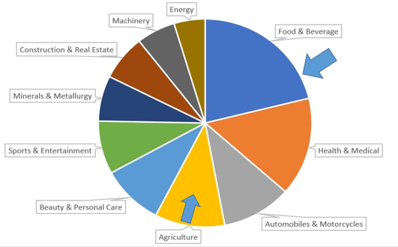
А вот как распределяются запросы по категории «Еда» по континентам.
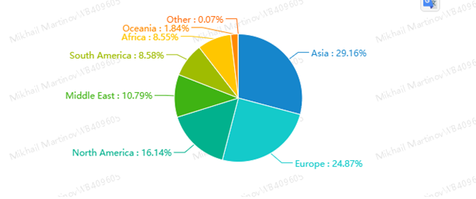
и «Зерновые культуры»
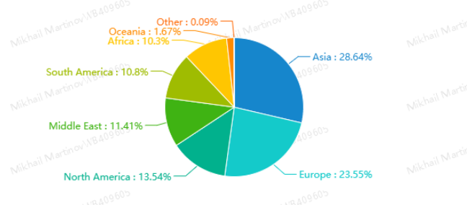
Далее приведено распределение количества запросов того или иного продукта, в зависимости от сезона.
Сгущенное молоко:
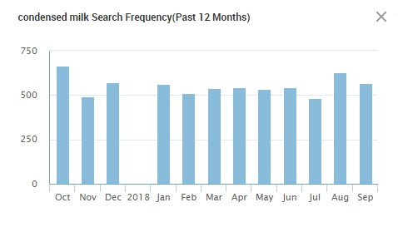

Пшеничная мука:
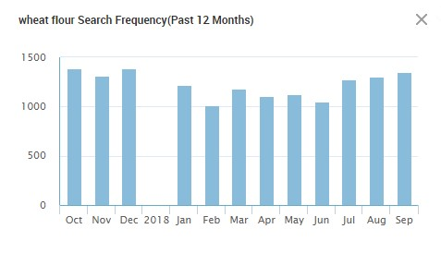
Зерно пшеницы:
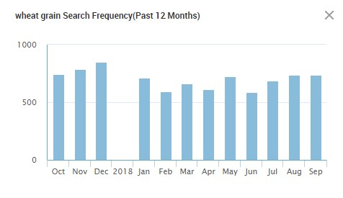
Сахар:
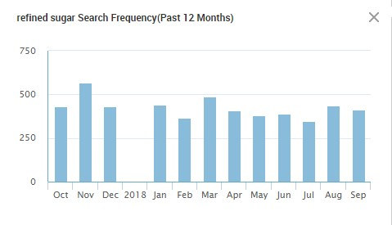
Подсолнечное масло:
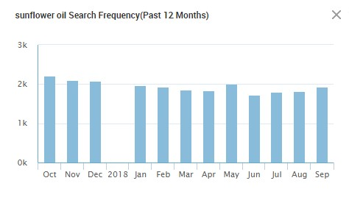
Таким образом, видно, что у этих продуктов отсутствует сезонность и наблюдается постоянный спрос.

6. Конкуренты
Если на портале большое множество других участников, которые предлагают одну и ту же услугу, за счет чего планируется выделяться?
«Выделение будет за счет выбранного тарифа.
Основное отличие тарифов - ранжирование - приоритет поисковой выдачи. Чем выше стоимость тарифа, тем ближе вы находитесь к первой странице поисковой выдачи.
Например: покупатель сделал запрос "растительное масло" - сначала он видит поставщиков с премиальным аккаунтом , после них поставщиков со стандартным аккаунтом и в самом конце поставщиков с базовым аккаунтом.
Тарифы на площадке делятся в следующих пропорциях - 5% премиальные аккаунты, 80% стандартные аккаунты и 15% базовые аккаунты.
Предположим что в вашей категории 100 поставщиков. Если у вас базовый аккаунт, то покупателю что бы дойти до вас нужно просмотреть товарные карточки 85 компаний и вероятность того, что он до вас дойдет очень мала. Если у вас стандартный аккаунт то вы попадаете в самое пекло. Тут происходит следующее: если на площадке есть 80 стандартных тарифов , то как будет делиться первое место между ними? За счет качественного контента, заполненности мини сайта , качества товарных карточек,то как быстро вы отвечаете на запрос и т.д. Чем более качественный контент вы предлагаете тем лучше система вас продвигает.
На стандартном тарифе нужно проводить много работы с самим аккаунтом и оптимизацией товарных карточек.
И остается премиальный тариф , он имеет приоритет выдачи над другими тарифами и в вашей категории он является самым актуальным».

Сервисная компания площадки.

…и стоит на 3000$ больше. На мой взгляд можно пробовать обойтись без него.

В нашем случае предлагаю использовать стандартный аккаунт с упором на оптимизацию товарных карточек.
В этом тарифном плане есть возможность разместить12 товаров на витрине, а на остальные товары нет ограничений по количеству.
Появляется возможность отвечать на запросы в разделе «Куплю».

7. Условия оплаты
Как часто платят 100% предоплату или это происходит не очень часто?
- Как договоритесь. Возможно все начнется с тестовой партии для того что бы вы могли посмотреть друг на друга. Бывает и 100% предоплата если у покупателя в ходе общения не возникло сомнений. Это все ситуационно. Но как факт - к поставщикам на этой площадке высокий уровень доверия.
Сервисная компания площадки.
Обычно продавцы предлагают следующие формы оплаты:
L/C - Letter of Credit или по-русски "аккредитив"
D/P - Documents against Payment - "платеж против документов" при расчетах по инкассо
T/T - Telegraphic Transfer или Wire Transfer или Bank Transfer - это обычный банковский перевод
Важно. На первые сделки, возможно, потребуется привлечение дополнительных оборотных средств, поскольку поставщик не сможет предоставить кредитной линии в первое время. Поэтому будут в первую очередь интересны клиенты с предоплатой в 100% далее, можно будет работать над кредитной линией с заводом, банковским овердрафтом, показав движение средств на счете.

8. Цикл продажи
Какой в среднем цикл продажи? Через сколько после регистрации могут пойти первые деньги в моей категории "Продукты питания", исходя из имеющегося у вас опыта похожих компаний?

- «В среднем цикл продажи по всем категориям занимает три месяца. Категория "еда и напитки" является самой популярной на площадке. В данном случае цикл продажи может быть быстрее, все индивидуально и зависит во многом от вас, как быстро вы закроете клиента.

- Во многом скорость получения первых заказов зависит от скорости с которой будут созданы товарные карточки с товаром и создан мини сайт. Именно они позволяют получать первые просмотры и первые запросы.»
Сервисная компания площадки.

9. Поставщики
В настоящее время уже установлен контакт с некоторыми из производителей.
Товары в портфеле следующие:
- Продукция молочно-консервного завода (Омская область) – сгущенное молоко, сливки, сухое молоко. Как в таре, предназначенной для розницы – жестяные банки, ПЭТ бутылки, дойпаки. Так и в качестве сырья для кондитеров, в промышленной таре весом от 22 до 63 кг.
- Пшеничная мука разных сортов. Пермский край.
- Мука и крупы. Алтайский край.
- Сахар. Краснодар.
Благодаря тому, что количество товарных позиций в аккаунте не ограничено, возможно постоянное расширение продуктового портфеля и добавления новых товаров и новых поставщиков.

10. Пример из жизни
Производитель химической продукции (поверхносто активные вещества) в республике Татарстан, разместили витрину своего магазина на портале. Товар очень уникальный, запросов на него не так много. Смогли выйти на постоянные поставки ~30-40 млн рублей в месяц. Цикл первой продажи занимал около 6 месяцев. Была организован стенд на выставке в Турции, куда позвали клиентов и там они смогли посмотреть на образцы вживую и заключить договора. Работали только по 100% предоплате, с покупающей стороны вопросов не возникало, потому что товар был протестирован и он продемонстрировал высокие показатели.

11. Примеры оформления страниц на площадке
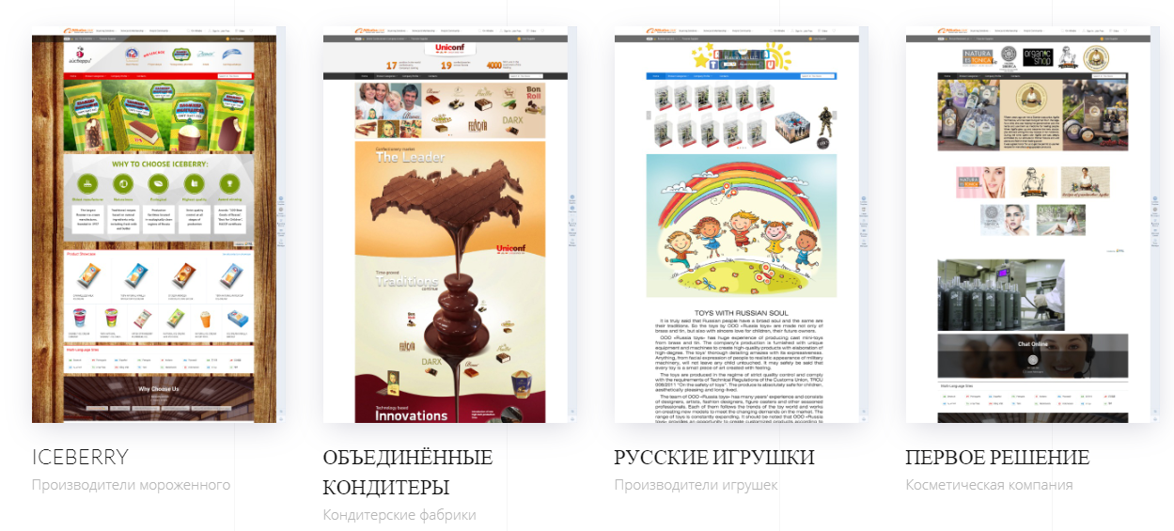

12. Стратегия
Реализация запуска компании выглядит следующим образом и состоит из следующих действий:
- Открытие ООО.
- Покупка Золотого аккаунта категории Стандарт. (есть Базовый,Стандарт и Премиум).
- Формирование каталога товаров.
- Создание мини-сайта и добавление товаров на сайт.
- Поиск новых поставщиков, расширение продуктового портфеля
- Обработка входящих запросов и обработка запросов в разделе «Куплю». Портал устроен таким образом, что помимо размещения своей витрины можно вести работу в разделе «куплю», где покупатели оставляют свои запросы. По данным на август 2018 года по запросу «Сгущенное молоко» было 53 актуальных Запроса котировок, общей суммой более $1M. На октябрь 2018 по запросу «Пшеничная мука» около 470 процедур.
- Переговоры с потенциальными покупателями
- Отправка тестовых образцов
- Визиты на производство с покупателями
- Заключение первых договоров
- Подбор логистической компании
- Сопровождение первой поставки
- Поиск и подбор менеджеров по направлениям
- Поиск офиса
- Поиск новых поставщиков и расширение портфеля
- Масштабирование отлаженной бизнес-модели.

13. Процесс обработки заявки и заключения сделки
- Потенциальный покупатель присылает запрос с объемами и условиями поставки
- Информация с параметрами груза и местом назначения передается в логистическую компанию на предварительный просчет
- В течение 24-72 часов покупателю следует дать ответ
- Вероятнее всего потребуется отправка тестовых образцов
- После изучения образцов и возникновения намерения покупки, согласуется и подписывается договор поставки с покупателем.
- Вносится предоплата.
- Заключается договор поставки с заводом
- Заключается договор поставки с логистической компанией о заборе, страховке, транспортировке, таможенном оформлении, передача товара покупателю в указанном месте .
- В некоторых случая после поставки товара требуется доплата.
- Сделка завершена, но необходимо предоставить пакет документов в налоговую для подтверждения вывоза товара и отмены НДС.

14. Сколько нужно денег и на что
Для запуска проекта необходима сумма в размере 1,8 млн рублей ежемесячными траншами от 200 до 400 тысяч рублей на протяжении первых 7 месяцев. Срок окупаемости – 18 месяцев. Через 3 года – доходность будет составлять x2,5- x3. Финансовую модель готов предоставить отдельным файлом.

15. Риски для инвестора
- Длительный срок окупаемости инвестиций, который по нашим расчетам составляет около 1,5 лет.
- Небольшое количество клиентов с полной предоплатой. Возникнет необходимость привлечения дополнительных оборотных средств.

16. Масштабирование. Возможности роста.
Представленная модель имеет существенные возможности для масштабирования.
1) Как правило, покупатели, работающие на этом рынке имеют постоянные потребности в продовольствии. Впоследствии, успешно проведенные сделки могут перейти на постоянную основу, что обеспечит некоторый постоянный уровень дохода. Основные усилия можно будет направлять на привлечение новых клиентов.
2) На долю электронной торговли приходится лишь 9,1% розничных продаж. А B2B только выходит на онлайн-рынок. Мы находимся почти в самом начале пути. На площадке находится около 460 млн. пользователей.
3) Помимо перечисленных продуктов существуют еще несколько огромных рынков. Набрав обороты, можно будет добавлять и их. Это – лесоматериалы, металлы, продукция химической промышленности. Это 2, 6 и 4 % соответственно, в общем экспорте товаров из РФ.

17. Дополнительно
1) В финансовой модели не учтено, что для мотивации менеджеров по продажам структура их дохода должна состоять из фиксированной и бонусной части. На начальном этапе трудно предположить каково будет их непосредственное участие в торговых переговорах.
2) Расчеты операционных затрат (логистика, таможенное оформление, услуги бухгалтера) взяты на основе базовой поставки. 1 фура сгущенного молока – 3 млн рублей. Средняя маржинальность – 10%.
3) Цены в карточках товаров указываются в диапазоне. Более точная цена выдается после обработки тех или иных входящих условий, которые у всех разные. Таким образом, можно назначать свою цену, придерживаясь заявленной маржинальности.
4) За счет диверсификации товарных категорий и подбора поставщиков возможно снижение рисков недополучения прибыли по тому, или иному продукту.
5) В зависимости от величины рельного спроса возможно потребуется более активно расширять штат сотрудников.

18. Поддержка Российского Экспортного Центра
Поддержка экспортных поставок
https://www.exportcenter.ru/services/podderzhka-eksportnykh-postavok/
Кредиты на поддержку экспорта
https://www.exportcenter.ru/services/kreditno-garantiynaya-podderzhka/kredity-na-podderzhku-eksporta/
Финансирование коммерческого кредита экспортёра
https://www.exportcenter.ru/services/kreditno-garantiynaya-podderzhka/kredity-na-podderzhku-eksporta/finansirovanie-kommercheskogo-kredita-eksportyera/

18. Вопросы ?

